Laboratoire 2
Préparé par
Nom de l'étudiant : Ilies Allal Numéro d'étudiant : 300369622
Nom de l'étudiant : Salim Allal Numéro étudiant : 300369621
Nom de l'étudiant : Yana Oceane Randrianelson Numéro étudiant : 300390042

CEG 3536 : Architecture d'ordinateurs II
Professeur: Dr. Mohamed Ali Ibrahim, PhD, P. Eng.
Présenté aux assistants d’enseignement et superviseurs de laboratoire :
Gauthier Balemba
Mouad Ben Lahbib



School of Electrical Engineering and Computer Science
École de science informatique et de génie électrique
Faculty of Engineering | Faculté de génie
University of Ottawa | Université d'Ottawa

Introduction
Le laboratoire 2 est la suite du laboratoire 1. Nous avions programmé une machine à états pour gérer les boutons et les DEL de la carte. Les DEL indiquaient si le système était à l’arrêt, en marche avant, en marche arrière ou en arrêt d’urgence. Dans ce deuxième laboratoire, nous avons repris cette machine à états pour commander le moteur.
L’objectif est de faire tourner le moteur dans les deux sens, de faire varier sa vitesse et de le mettre à l’arrêt dès que le bouton d’urgence est actionné. Pour cela, nous avons utilisé un signal PWM dont le rapport cyclique change progressivement à chaque changement de consigne. L’encodeur nous permet de déterminer le sens de rotation et de mesurer la vitesse du moteur pour voir comment elle évolue d’un palier à l’autre.
Dans ce rapport, nous présentons les modifications apportées au programme en assembleur et les essais réalisés avec le débogueur. Nous comparons ensuite les résultats aux exigences du laboratoire, tel que la PWM, la rampe de démarrage et l’arrêt d’urgence.

Tableau des exigences
ID | Exigence | Ce qu’il faut vérifier
E1 | Démarrage | Après une réinitialisation, le système est à l’arrêt en moins de 100 ms. La DEL rouge est allumée, le moteur est immobile et le buzzer est silencieux.
E2 | PWM | TIM1 produit un signal PWM à 20 kHz. Le rapport cyclique doit être à moins de 2 points de la consigne, ou à exactement 2 points.
E3 | Sens de marche | Le bouton User fait passer le système de l’arrêt à la marche avant, puis à l’arrêt, à la marche arrière et de nouveau à l’arrêt.
E4 | Consigne et rampe | Touch En fait défiler les consignes de 25 %, 50 %, 75 % et 100 %. En marche, le rapport cyclique augmente ou diminue de 1 point toutes les 10 ms jusqu’à la consigne.
E5 | Encodeur | L’interruption EXTI0 compte les fronts de l’encodeur et augmente ou diminue le compteur selon le sens de rotation.
E6 | Vitesse et sens | Le programme relève le nombre de fronts toutes les 500 ms. Le rapport convertit ces valeurs en tr/min et compare le sens mesuré au sens commandé.
E7 | Arrêt d’urgence | L’interruption EXTI2 coupe la PWM et désactive le pilote du moteur. Le délai entre l’appui et la coupure de la PWM doit être inférieur à 1 ms.
E8 | Signalisation et acquittement | En urgence, la DEL rouge clignote à 2 Hz et le buzzer sonne en continu. Touch En ramène le système à l’arrêt seulement après le relâchement d’E-Stop.
E9 | Buzzer | Un bip court dure 100 ms. L’entrée en marche arrière produit deux bips.
E10 | SysTick | SysTick donne une base de temps de 1 ms. La boucle principale exécute fsm_step à chaque tick.
E11 | Mesures au débogueur | Relever la PWM, les sorties de direction, le comptage de l’encodeur et la durée d’un bip. Documenter aussi le délai de coupure d’urgence.
E12 | Robustesse | Vérifier que le système réagit correctement aux appuis pendant une rampe, aux appuis simultanés et à un arrêt d’urgence pendant l’interruption de l’encodeur.

Conception du système

Diagramme d’état
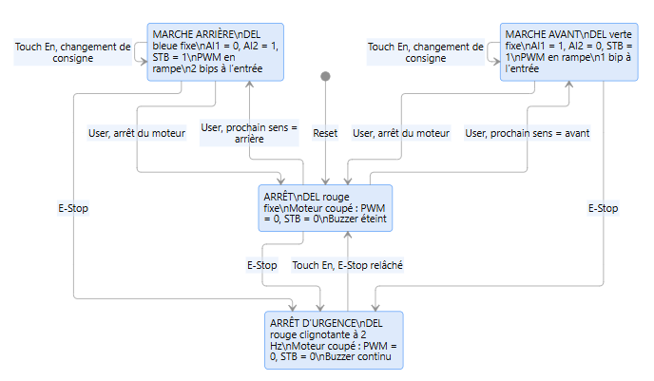
La variable prochain_sens choisit le sens du prochain départ. Le cycle User est arrêt → avant → arrêt → arrière → arrêt. En dehors de l’urgence, Touch En fait défiler 25, 50, 75 et 100 %. Au démarrage, la consigne vaut 50 %. En urgence, l’acquittement exige le relâchement d’E-Stop, puis un appui sur Touch En. Le moteur reste arrêté jusqu’au prochain appui sur User.

Brochage
Signal | Broche | Rôle
DEL rouge, verte et bleue | PA9, PC7, PB7 | Indiquent l’état du système.
User et Touch En | PC13, PB5 | Changent l’état et la consigne.
E-Stop | PB2 | Déclenche l’interruption EXTI2.
PWM moteur | PE9 | Sortie TIM1_CH1 en fonction alternative AF1.
AI1 et AI2 | PB10, PB11 | Sélectionnent le sens de rotation du moteur.
STB | PE15 | Active le pilote du moteur lorsque la sortie est à 1.
Encodeur A et B | PB0, PB1 | A déclenche EXTI0 sur ses deux fronts. B sert à déterminer le sens.
Buzzer | PA0 | Sortie GPIO pour les bips et le son d’urgence.

Configuration des périphériques
Registre ou champ | Valeur | Justification
TIM1 PSC et ARR | PSC = 0, ARR = 199 | Fixent la fréquence de la PWM à 20 kHz avec une horloge de 4 MHz.
TIM1 CCMR1, CCER et BDTR | OC1M = 0b110, OC1PE = 1, CC1E = 1, MOE = 1 | Sélectionnent le mode PWM 1, activent le préchargement et autorisent la sortie du canal 1.
TIM1 CR1 | ARPE = 1, CEN = 1 | Activent le préchargement de la période et démarrent le compteur.
TIM1 CCR1 | 0 au démarrage, jusqu’à 200 en marche | Fixe le rapport cyclique.
EXTI EXTICR1, RTSR1, FTSR1 et IMR1 | Ligne 0 sur le port B, bit 0 activé dans RTSR1, FTSR1 et IMR1 | Déclenchent une interruption sur les deux fronts de PB0.
NVIC ISER0 et IPR | Bits 11 et 13 activés. EXTI0 = 0x20, EXTI2 = 0x00 dans IPR. | Activent les deux interruptions. E-Stop a la priorité 0 et l’encodeur la priorité 1.
SysTick LOAD et CTRL | LOAD = 3999, CTRL = 0x07 | Utilisent l’horloge du processeur et activent une interruption toutes les 1 ms.
SCB SHPR3 | Octet SysTick = 0x40 | Donne à SysTick la priorité 2.

Calcul de PSC, ARR et CCR1 pour la PWM
PWM = 4 000 000 / [(PSC + 1) × (ARR + 1)] = 4 000 000 / 200 = 20 000 Hz. La période vaut 50 µs. Le rapport cyclique vaut D = 100 × CCR1 / 200. Les consignes 25, 50, 75 et 100 % donnent donc CCR1 = 50, 100, 150 et 200. À 100 %, la sortie reste haute ; 20 kHz désigne alors la fréquence du compteur.
Calcul de LOAD et priorités des interruptions
LOAD = 4 000 000 × 0,001 − 1 = 3999. CTRL = 0x07 active SysTick, son interruption et l’horloge du processeur. EXTI2 a la priorité 0, EXTI0 la priorité 1 et SysTick la priorité 2. E-Stop peut donc interrompre le traitement de l’encodeur et celui de SysTick, sauf pendant les courtes sections masquées par PRIMASK.
Les valeurs sont relevées dans registres.inc, registres_lab2.inc et les routines d’initialisation. Les documents matériels indiqués par l’énoncé sont RM0438 pour les périphériques et PM0264 pour le cœur, le NVIC et SysTick.

Réalisation en assembleur

Organisation des fichiers
Fichier | Rôle
main.s | Initialise les modules, attend tick_1ms, efface le drapeau et appelle fsm_step.
fsm.s | Gère les états, la consigne, la rampe, les DEL et l’appel périodique de l’encodeur et du buzzer.
motor.s | Configure TIM1 et commande CCR1, AI1, AI2 et STB.
encoder.s | Compte les fronts dans EXTI0 et calcule vitesse_fronts et sens_mesure.
systick.s | Initialise SysTick ; met à jour ticks_ms et tick_1ms. Fournit delay_ms.
buzzer.s | Gère les bips sans attente bloquante et donne priorité au son continu.
buttons.s, gpio.s, estop.s | Lecture et anti-rebond des boutons, DEL, interruption de sécurité EXTI2.
registres.inc et registres_lab2.inc | Adresses, masques, brochage et constantes du programme.

Interfaces et registres préservés
Routine | Entrée et retour
motor_init, encoder_init, buzzer_init | Aucun argument ; initialisent les registres et les variables.
motor_set_pwm | r0 = pourcentage ; r0 retourne CCR1, ou 0 si urgence. Saturation à 100 %.
motor_set_dir | r0 = 0 arrêt, 1 avant ou 2 arrière ; retourne 0 si accepté, 1 sinon.
motor_stop_now | Aucun argument ; écrit CCR1 = 0, STB = 0 et AI1 = AI2 = 0.
encoder_read | r0 = adresse recevant le sens, ou 0 ; retourne la valeur absolue des fronts.
systick_init, delay_ms | r0 = période en µs pour l’initialisation ; durée en ms pour l’attente.
buzzer_set, buzzer_bip, buzzer_step | r0 = niveau pour set, nombre de bips pour bip ; step sans argument.

r0 à r3 sont des registres temporaires. fsm_step et button_pressed sauvegardent r4 à r6 et lr. buzzer_step et EXTI2_IRQHandler sauvegardent r4 et lr. Le processeur sauvegarde automatiquement certains registres lorsqu’une interruption survient.

Ordonnancement et données partagées
À chaque tick de 1 ms, SysTick met tick_1ms à 1 et augmente ticks_ms. La boucle principale appelle alors fsm_step. La rampe avance toutes les 10 ms, la vitesse est relevée toutes les 500 ms et buzzer_step gère les bips. delay_ms est conservée, mais n’est pas utilisée dans la boucle principale.
EXTI0 met à jour enc_count, que encoder_read lit; enc_repere garde la valeur précédente. EXTI2 met estop_flag à 1 et active aussi le buzzer continu.
motor_set_pwm et motor_set_dir protègent leurs commandes pour empêcher le moteur de redémarrer après E-Stop.
Limite : tick_1ms est un simple indicateur. Si la boucle prend plus de 1 ms, des ticks peuvent être manqués. Le pas à pas ne permet donc pas de confirmer les durées réelles.

Essais et méthode de vérification
Les mesures proviennent des captures des preuves et des videos. Les adresses 0x40012C28, 0x40012C2C et 0x40012C34 correspondent à PSC, ARR et CCR1 de TIM1.
GPIOB_ODR est à 0x42020414 et GPIOE_ODR à 0x42021014. AI1 = bit 10 de GPIOB, AI2 = bit 11 et STB = bit 15 de GPIOE.

ID | procédure | Attendu | Obtenu et preuve
T1 | Réinitialiser la carte | Après Reset : moteur arrêté et buzzer éteint en moins de 100 ms, CCR1 = 0, STB = 0 | La capture montre etat = 0, pwm_pct = 0, CCR1 = 0 et STB = 0. Le moteur est à l’arrêt. État logique correcte, délai et son mesurés correcte.
T2 | Quatre appuis User à 50 % | Le moteur passe de l’avant à l’arrêt, puis à l’arrière et à l’arrêt. | Les valeurs des sorties correspondent à l’avant, à l’arrière et à l’arrêt. Avant : B = 1024, E = 32768. Arrière : B = 2176, E = 32768. Aux arrêts : B/E = 0, CCR1 = 0 (A2–A3).
T3 | Tester les quatre vitesses | La fréquence est de 20 kHz et les vitesses sont de 25 %, 50 %, 75 % et 100 %. | Les valeurs observées sont PSC = 0, ARR = 199 ; CCR1 = 50, 100, 150, 200 (A4–A5).
T4 | Tester la rampe | La vitesse passe de 0 à 100 % en 1 s, puis de 100 à 25 % en 750 ms. | La capture montre une progression de 0 à 99 % en 999 ms (A6).
T5 | Tester l’encodeur dans les deux sens | L’encodeur compte les fronts dans chaque sens sans en perdre. | Les captures montrent des valeurs positives et négatives.
T6 | Mesurer la vitesse aux quatre paliers | La vitesse augmente avec chaque palier et reste stable. | En marche avant, les relevés augmentent de 540 à 2248 fronts par fenêtre de 500 ms (A4–A5).
T7 | Appuyer sur E-Stop | La PWM et le moteur s’arrêtent en moins de 1 ms. | Les captures montrent CCR1 = 0 et STB = 0 après E-Stop en marche avant et arrière.
T8 | Tester l’acquittement d’urgence | User ne fonctionne pas pendant l’urgence. Touch En pour revenir a l’arrêt | Voir vidéo : User ne fonctionne pas pendant l’urgence. Touch En pour revenir a l’arrêt. Les valeurs de etat, estop_flag, STB sont sur la video
T9 | Tester le buzzer | Un appui produit un bip de 100 ms ; la marche arrière en produit deux. | Voir vidéo : Un appui produit un bip de 100 ms ; la marche arrière en produit deux.
T10 | Vérifier SysTick et les boutons | SysTick déclenche une mise à jour chaque milliseconde et les boutons fonctionnent pendant la rampe. | Voir vidéo : Appuis sur E-Stop, Touch En et User pendant la rampe. Relevés de ticks_ms au début et après 10 s au chronomètre, ainsi que de etat, pwm_pct et estop_flag pendant les essais.

Mesures et confrontation aux exigences

PWM et vitesse du moteur
Les registres donnent PSC = 0 et ARR = 199, ce qui correspond à une fréquence calculée de 20 kHz. Les valeurs de CCR1 donnent les quatre rapports cycliques demandés :
Consigne | PSC | ARR | CCR1 | D calculé | Fronts / 500 ms | Vitesse en tr/min
25 | 0 | 199 | 50 | 25 % | 540 | 86,63
50 | 0 | 199 | 100 | 50 % | 1106 | 177,43
75 | 0 | 199 | 150 | 75 % | 1669 | 267,75
100 | 0 | 199 | 200 | 100 % | 2248 | 360,64

La vitesse est calculée avec vitesse = fronts × 120 / 748. Les relevés en marche avant augmentent avec la consigne. À 100 %, la valeur calculée est de 360,64 tr/min, soit environ 3 % au-dessus de la valeur de référence de 350 tr/min.

Incertitudes et écarts
La fréquence de 20 kHz est calculée à partir des registres; elle n’a pas été mesurée directement. L’incertitude réelle dépend de la précision de l’horloge MSI, qui n’a pas été mesurée.
Sur une fenêtre de 500 ms, un front d’encodeur représente environ 0,16 tr/min. Cette valeur montre la precison du comptage, mais pas toute l’incertitude : la durée exacte de la fenêtre et les fronts éventuellement perdus peuvent aussi influencer le résultat.
Pour la rampe, la PWM doit passer de 0 à 100 % en 1 s, puis descendre à 25 % en 750 ms, avec une tolérance de ±10 %. En marche avant, ticks_ms indique 999 ms entre le départ à 0 % et le relevé à 99 %.
Enfin, après un appui sur E-Stop, les captures montrent CCR1 = 0 et STB = 0. Cela confirme que la commande est coupée, mais le délai exigé de moins de 1 ms reste à vérifier. Après cette coupure logicielle, le moteur peut encore tourner en roue libre avant de s’arrêter.

Routine conservée pour la suite
La routine retenue est motor_set_pwm. Elle reçoit le pourcentage dans r0 et renvoie la valeur de CCR1 dans R0. Elle respecte les règles de sauvegarde des registres et restaure PRIMASK.
Cas | Attendu | Résultat disponible
25, 50, 75, 100 % | CCR1 = 50, 100, 150, 200 | Valeurs observées dans T3.
Valeur supérieure à 100 | Saturation à CCR1 = 200 | Présente dans le code,  Mais non testé.
Commande avec estop_flag = 1 | Refus de réactiver la PWM ; retour 0 | Présent dans le code,  Mais non testé.

Travail d’équipe et conclusion
Ilies s’est occupé du codage, Salim des tests et des essais, et Océane de la rédaction du rapport. Chaque membre a aussi participé à la vérification des résultats.
Les activités prévues au jalon J1 ont été réalisées selon l’échéancier. Aucun écart n’a été relevé.
Lien GitHub : https://github.com/Ilii13/LabCEG3536_Groupe9.git

Conclusion
Dans ce laboratoire, nous avons programmé la commande d’un moteur à courant continu. Le programme permet de commander la marche avant, la marche arrière et l’arrêt du moteur. Nous avons aussi utilisé la PWM pour régler la vitesse et l’encodeur pour l’estimer. Les valeurs relevées dans les registres correspondent aux quatre rapports cycliques demandés, soit 25 %, 50 %, 75 % et 100 %. La fréquence calculée est de 20 kHz, mais elle n’a pas été mesurée directement.
En marche avant, la vitesse augmente avec la consigne. À 100 %, elle atteint environ 361 tr/min, une valeur proche de la référence de 350 tr/min à vide. Les relevés montrent aussi que la consigne passe de 0 à 99 % en 999 ms, ce qui est proche de la durée prévue pour la montée. La descente vers 25 % reste à vérifier.
Pour l’arrêt d’urgence, les captures montrent que la PWM passe à zéro et que la commande du moteur est désactivée. Il reste à mesurer le délai de coupure pour vérifier qu’il est inférieur à 1 ms. Des relevés supplémentaires permettraient aussi de vérifier la stabilité de la vitesse et de comparer les résultats en marche avant et en marche arrière.

Sources et usage de l’IA
- CEG3536_Lab2_Automne_2026_v1.3
- CEG3536_LAB2_Complement
- CEG3536_TUT04_Tutorat_12oct2026
Usage d’IA : Nous avons utilisé l’IA pour générer partiellement le code, organiser le rapport et mieux comprendre les consignes du laboratoire. Le code et le rapport a été modifié, amélioré et testé par l’équipe.

Annexes

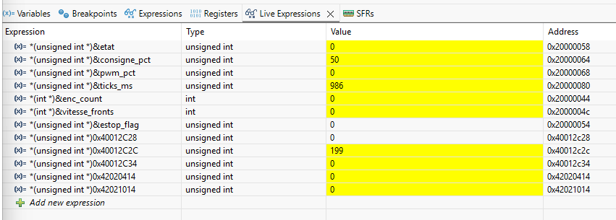
T1 — Moteur à l’arrêt après la réinitialisation

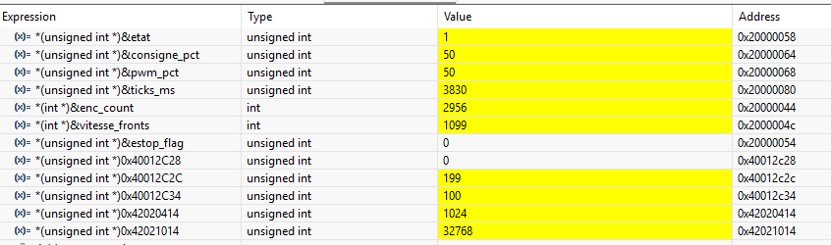
T2 — Marche avant à 50 %

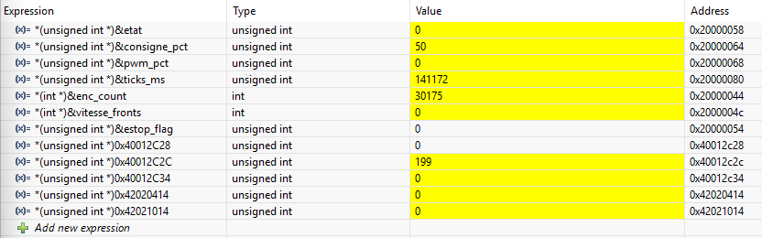
T2 — Retour à l’arrêt après la marche avant

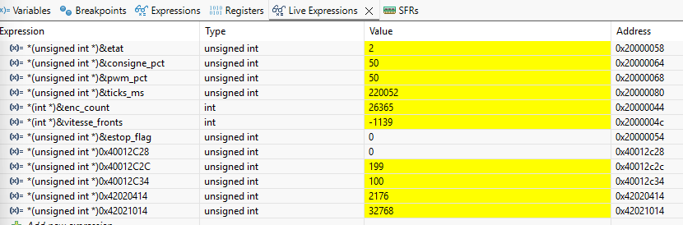
T2 — Marche arrière à 50 %

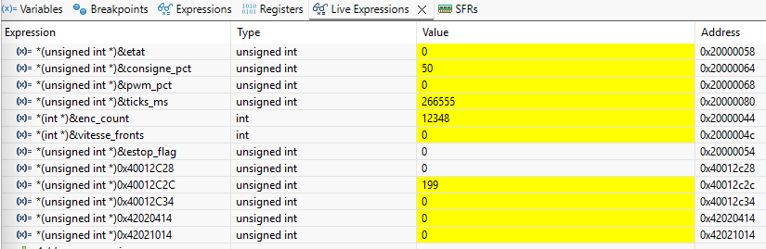
T2 — Retour à l’arrêt après la marche arrière

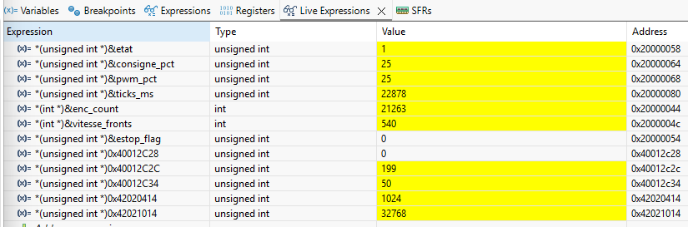
T3 — PWM à 25 % en marche avant

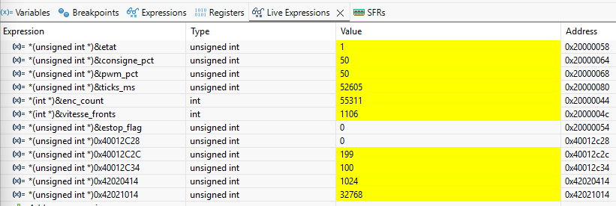
T3 — PWM à 50 % en marche avant

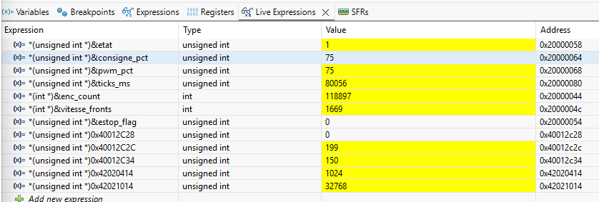
T3 — PWM à 75 % en marche avant

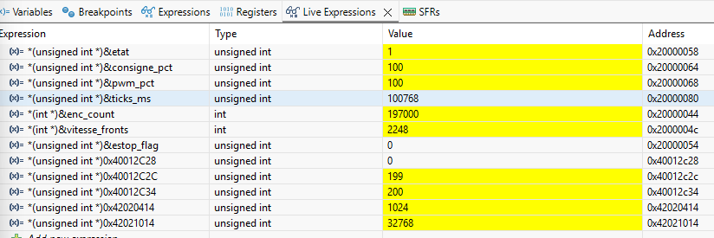
T3 — PWM à 100 % en marche avant

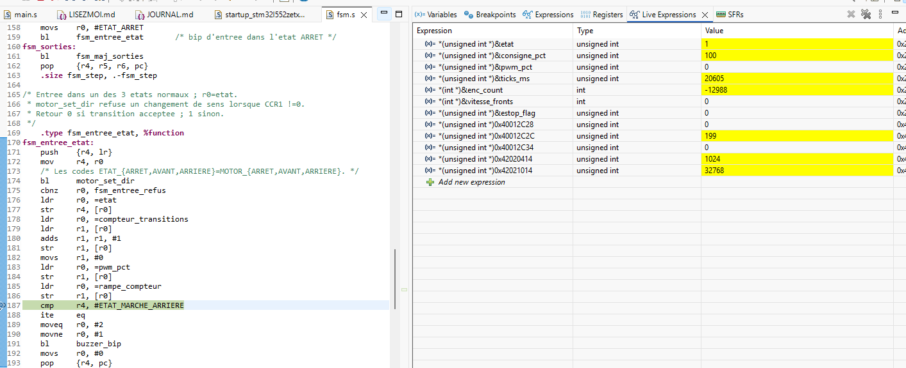
T4 — Début de la montée en marche avant à 0 %

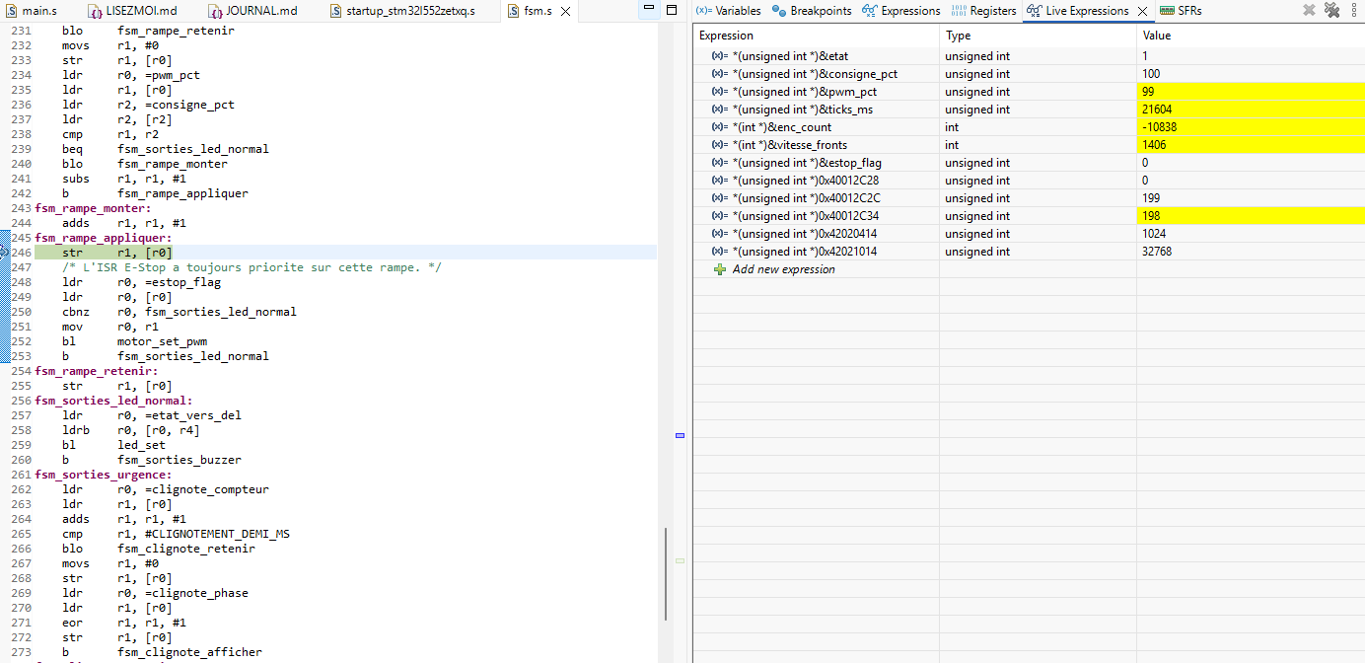
T4 — Montée en marche avant à 99 %

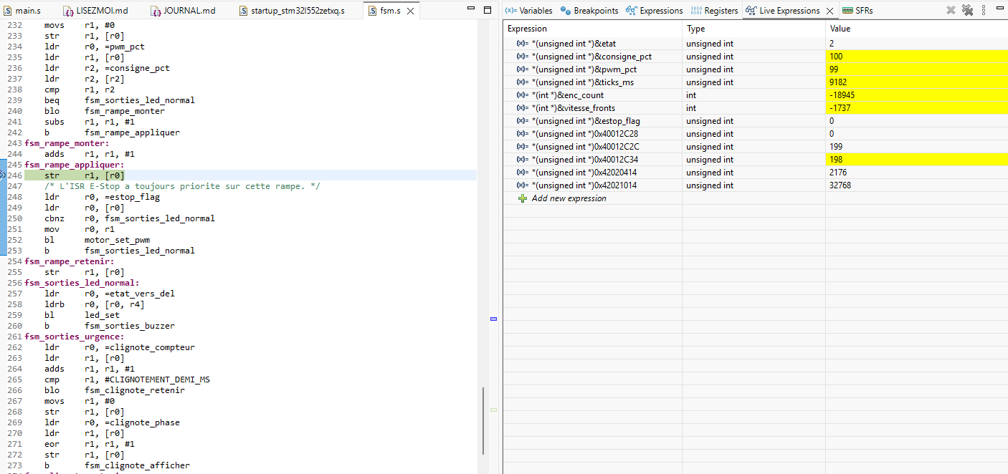
T4 — Rampe en marche arrière à 99 %

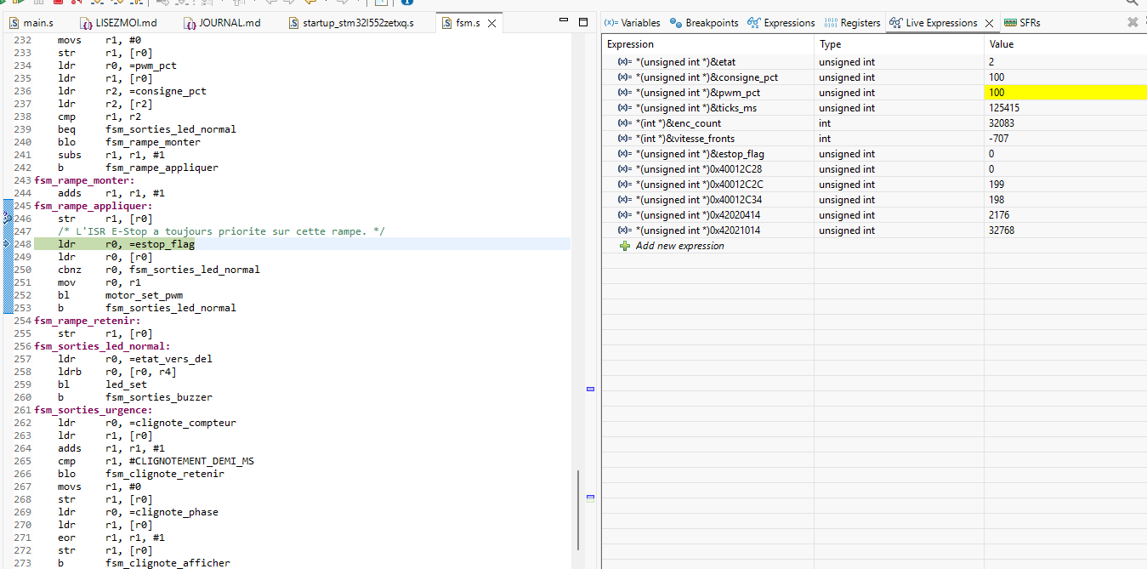
T4 — Passage de pwm_pct à 100 % en marche arrière

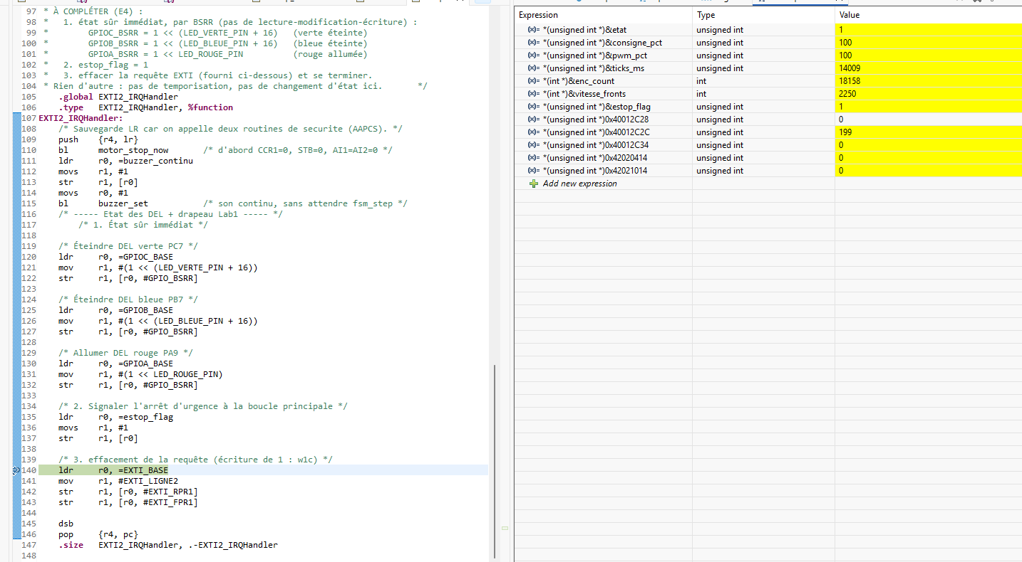
T7 — Arrêt d’urgence en marche avant à 100 %

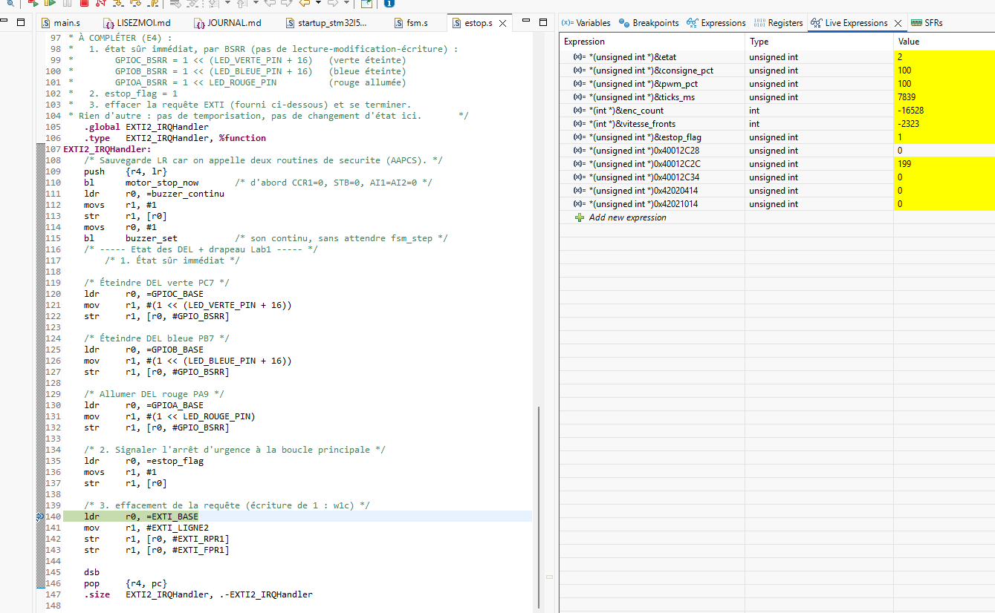
T7 — Arrêt d’urgence en marche arrière à 100 %

